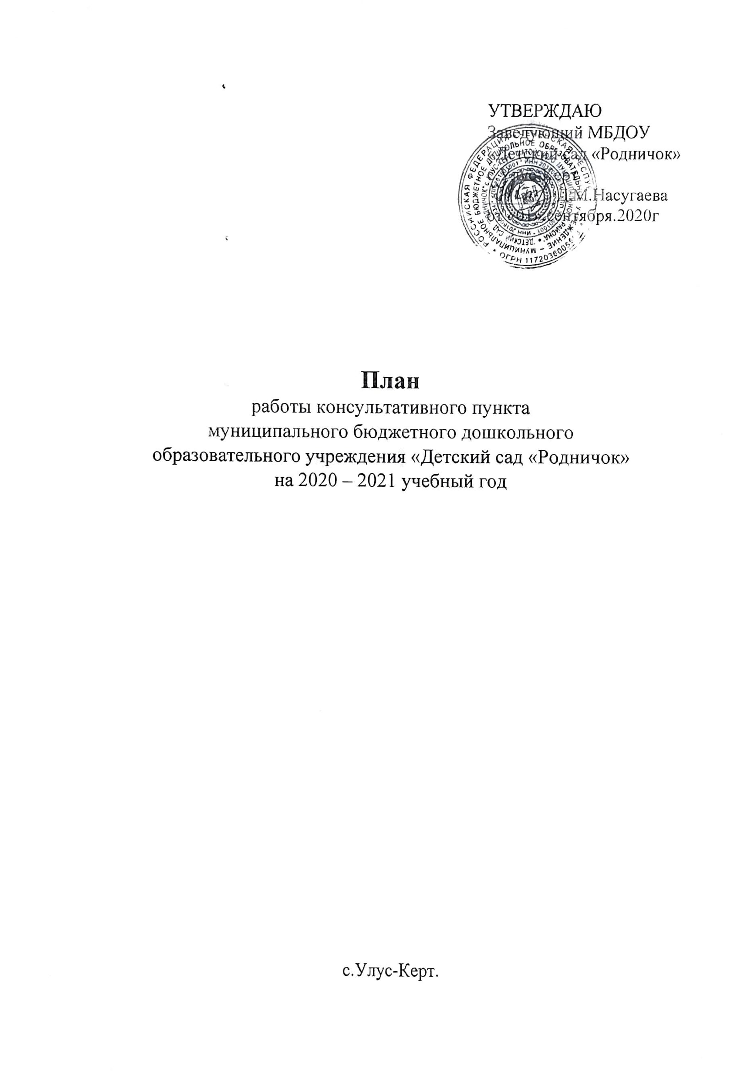Цель: объединить усилия ДОУ и семьи в вопросах воспитания. Обучения и развития ребенка.

Задачи:
- обеспечение единства и преемственности семейного и общественного воспитания;
-оказание психолого-педагогической помощи родителям/ законным представителям;
- поддержка всестороннего развития личности детей, не посещающих образовательные учрежден;
-оказание всесторонней помощи родителям и детям воспитания, обучения и развития дошкольников;
-оказание содействия в социализации дошкольников, не посещающих ДОУ.
-
Сроки проведения | Проводимые мероприятия | Форма работы | Специалисты
Сентябрь | 1.Формирование списков семей, посещающих консультативный пункт ДОУ.  2. Утверждение годового плана работы, график работы специалистов , режим работы консультативного пункта на 2020 – 2021 учебный год, | Объявления на сайте ДОУ,  Педагогический совет | Зам.зав по УВР  Заведующая
 | 3.«Здесь Вас ждут, вас рады видеть»  4.Особенности развития ребенка дошкольника  5.Адаптация ребенка к детскому саду  6. Знакомство с планом работы консультативного пункта ДОУ.  7.Индивидуальная работа. | Круглый стол  Индивидуальное консультирование  Консультация  Общение с родителями. | Педагоги  Заведующая  Воспитатели  Зам.зав по УВР  Воспитатели
Октябрь | 1. «Развиваем пальчики, улучшаем речь»  2. «Ребёнок в саду, дома, на улице».  3. «Как выбрать развивающие игры» | Консультация | Воспитатели
 | 1. «Народные игры в воспитании детей»  2.«Развитие ребенка  от 1,6 года до 3 лет. Растем вместе» | Консультация  Тест  Консультация  Индивидуальная работа | Воспитатель
Январь | 1.«Воспитание игрой»  2.«Если ребенок спит с родителями»  3. «Как научить ребенка слушать и слышать родителей».  4. «Ребёнок в саду, дома, на улице».  5."Домашняя игротека для детей и родителей" | Консультация  Информация  Советы родителям  Консультация | Воспитатель  Зам.зав по УВР
 | 1. "Как сохранить и укрепить здоровье ребенка"  2. «Здоровье ребёнка в наших руках». | Консультация  Рекомендации
Февраль | 1."Влияние семейного воспитания на развитие ребенка".  2.Индивидуальная работа.  3. «Как научить ребенка делиться»  4. «Влияние семейного воспитания на психическое развитие ребенка» | Консультация  Консультации  Консультация | Воспитатель  Заведующий
Март | 1.«Можно, нельзя, надо»  (о моральном воспитании ребенка)  2."Как помочь ребенку в период адаптации"  3.«Развитие речи детей в семье». | Круглый стол  Консультация  Консультация | Воспитатели
Апрель | 1.«Ребенок на пороге детского сада»  2. Индивидуальная работа.  3. «Роль матери и отца в воспитании  и развитии ребёнка».  4. «Кризис трех лет или как устанавливать запреты» | Круглый стол  Консультация | Воспитатели
Май | 1."Готовность ребенка к обучению в школе".  2. «Вы, ребёнок и автомобиль». "ПДД для детей"  3. «Игровые способы решения детских конфликтов».  4. Подведение итогов работы консультативного пункта. | Круглый стол  Консультация  Лекция  Круглый стол | Заведующий  Педагоги

